Мастер-класс для педагогов

**«Изготовление объемных цветов из ватных палочек»**

**Цели:** Учить создавать цветы из бросового материала (ватных палочек и пенопластовых шариков). Развивать эстетический вкус и творческие способности педагогов. Способствовать повышению интереса педагогов к поиску интересных методов и технологий в работе с детьми. Повысить уровень профессионализма воспитателей.

Добрый день, уважаемые коллеги. Предлагаю Вам мастер класс по изготовлению **декоративных цветов из ватных палочек.** Получаются очень яркие и оригинальные цветы, которые можно использовать для **декора помещения.** При этом технология изготовления цветов не требует профессиональных навыков. Это прекрасный способ нескучно и с пользой провести время.

Для изготовления цветов  потребуется:

-шарики из пенопласта

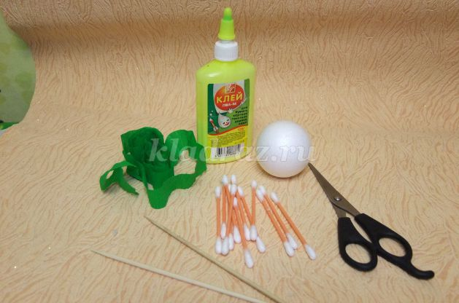-  **ватные палочки**

**-**деревянные шпажки,**палочки для суши**

- гофрированная бумага зелёного цвета

- ножницы

- гуашь

## -клей ПВА

-бумажные салфетки

Ход работы:

1. Разрежем пополам шарики из пенопласта, можно и не резать. Тогда цветок получится более объёмным.

2. Покрасим половинки шариков в желтый **цвет.** И дадим им высохнуть.

Это будут серединки для наших будущих фантазийных **цветов**.

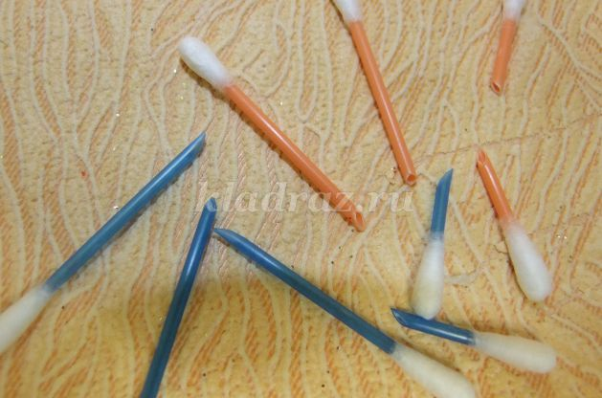3. Изготовим лепестки **цветов из ватных палочек**. Для этого разрежем их на две неравные части (можно на равные) под острым углом. Можно использовать палочки одного цвета, а можно и разного цвета.

4. Возьмём одну половинку шарика *(серединку)* и воткнем в него острым концом короткие палочки в шахматном порядке в верхней части пенопластового шарика. Затем длинные ватные палочки между короткими палочками(прежде окунув их в клей ПВА).Вставляем палочки до нужного нам результата.

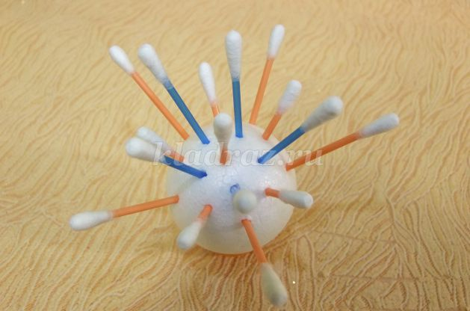Можно палочки воткнуть рядами в шахматном порядке близко друг к другу. Тогда цветы получатся набивными.

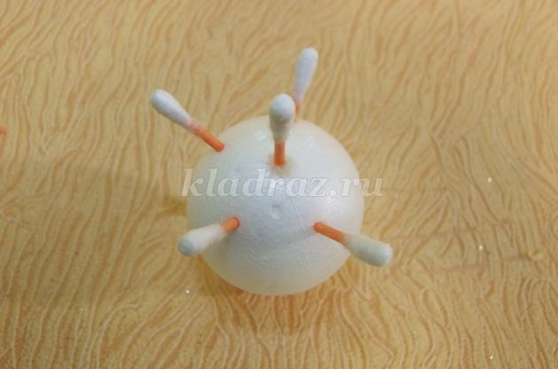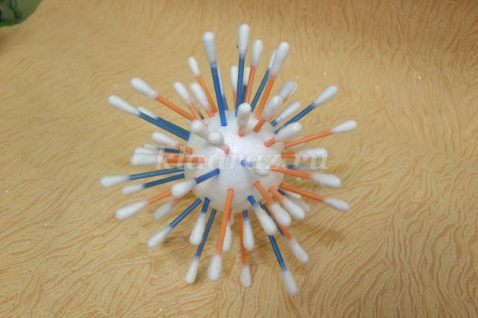

5.Вставляем деревянную шпажку, предварительно опустив заострённый кончик в клей - это будет стебелёк. Обматываем её полоской зелёной креповой бумагой.

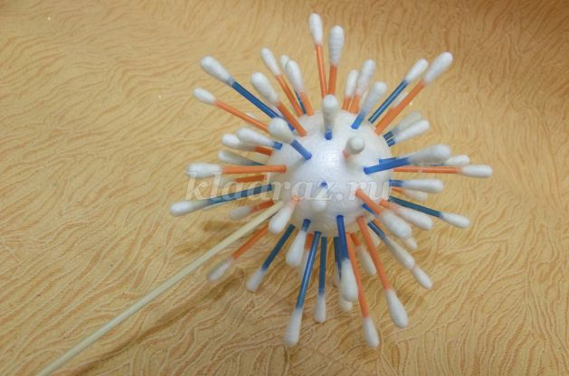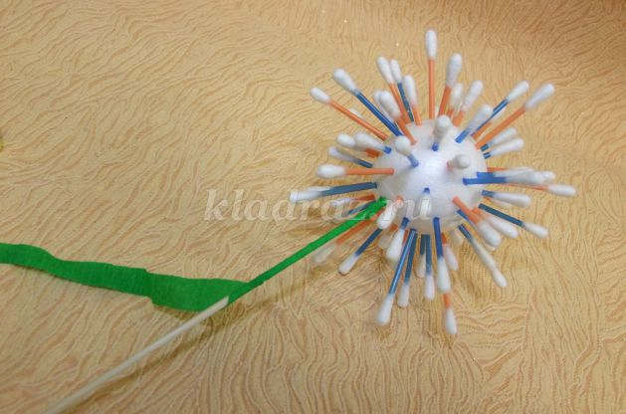

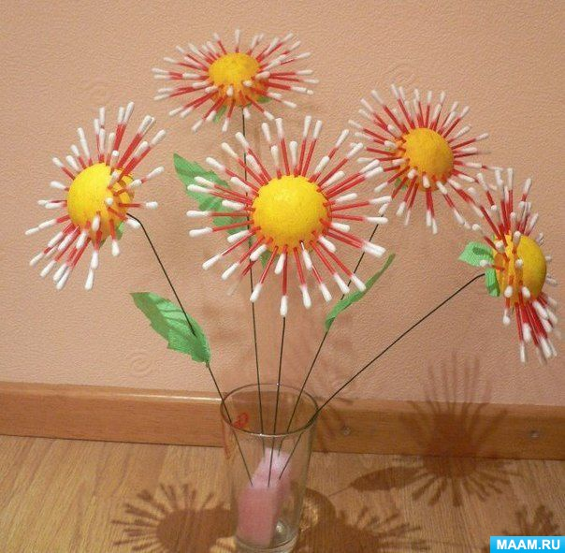6. Разводим жидко гуашь в блюдце и окунаем наш цветок в краску. Как только окрасятся все лепестки, лишнюю жидкость можно убрать сухой бумажной салфеткой.

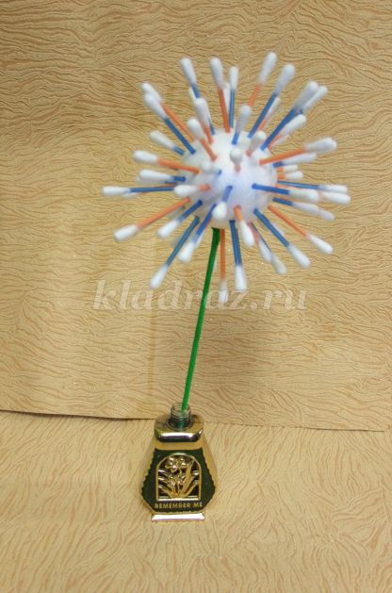Возможны варианты в оформлении **цветов:**

- если край ватной палочки обмакнуть в клей ПВА, а затем в манку - получатся объемные кончики.

- можно приклеить листочки.

- если у палочек обрезать только кончики и приклеить их на круглую бумажную заготовку по кругу, а затем покрасить и собрать в букет на бумаге, то получится прекрасный букет маме к 8 марта, в виде аппликации и т. д.

Всё зависит от Вашего творчества и желания.

Перед Вами открываются новые возможности по созданию оригинальных **цветов.**